Martes
15
de marzo

Primero de Primaria
Artes

Entre cuentos y títeres

Aprendizaje esperado: reconoce la diversidad creativa en manifestaciones artísticas de México y el mundo

Énfasis: reconoce las cualidades y las características del teatro kamishibai y títeres, para crear una propuesta propia

¿Qué vamos a aprender?

Identificaras las características del Teatro kamishibai, así como los diversos tipos de títeres, para la interpretación y narración de cuentos.

¿Qué hacemos?

Primero te mencionaré que la palabra “Kamishibai'', viene de Japón y quiere decir “Teatro de papel”.

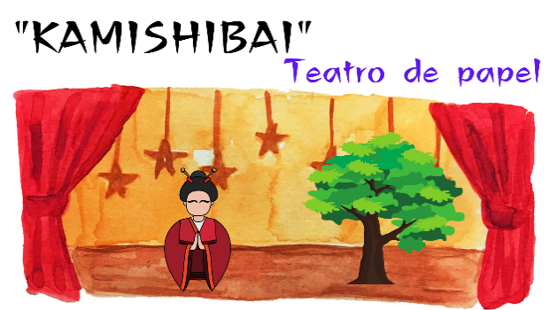

Esta es una forma muy popular de contar cuentos en Japón, suele estar dirigido a niñas y niños pequeños, pero también a todo tipo de personas que van a disfrutar de la función en grupo.

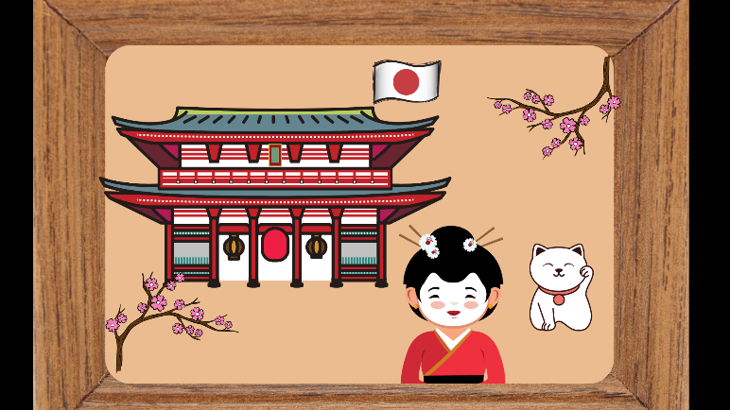

¿Y de qué manera se cuentan las historias?

Pues este teatro es pequeño, está formado por un conjunto de láminas que tiene un dibujo en una cara y texto en la otra.

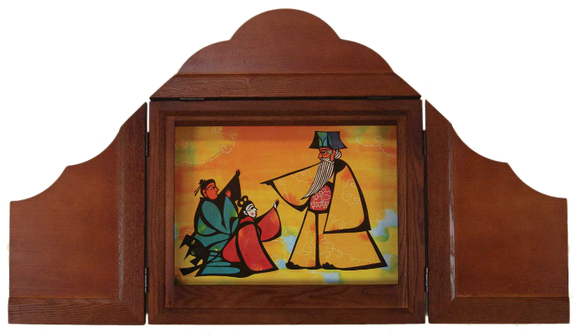

La lectura del kamishibai se realiza colocando las láminas en orden sobre un soporte, al que se le llama teatrillo o en japonés “Butai”, este tiene tres puertas que se abren de cara al auditorio. Dado que el texto del cuento se encuentra en la parte de atrás de las láminas, el kamishibai siempre necesita un presentador o narrador que va deslizando las láminas una tras otra, mientras los espectadores contemplan los dibujos.

Las historias han de estar llenas de mucha magia, que hace crecer la imaginación del público.

Así es, y para que sepas un poco sobre la historia del “Kamishibai” ¿Qué te parece si observas el siguiente cuento?

- La paz. Teatro KAMISHIBAI cuentos de casa a casa cultura en casa. (INBAL)
https://youtu.be/nluuRpGn3-Y

Qué bonita historia, te llegaste a imaginar en Japón y en el mundo, ver salir a los niños y a las personas, escuchar tan increíbles historias.

Así es, el kamishibai fascina a la audiencia, une la magia de las palabras con el encanto de las imágenes captando la atención de todos, es otra forma de hacer teatro y poner a volar la imaginación.

¿Qué te parece si te muestro cómo hacer tu propio teatro “Kamishibai”?

He preparado un pequeño tutorial, para que puedas hacerlo usando materiales muy sencillos y que puedes encontrar en casa.

- Tutorial Hagamos Un Teatro Kamishibai.
https://youtu.be/Fo9oD24srEA

Como observaste, es muy fácil poder hacer tu propio teatro “Kamishibai”.

Te voy a contar una historia con el teatro “Kamishibai”.

Es un cuento muy bonito llamado “La Ratita Presumida” y para ello se puede utilizar el teatro “Kamishibai”.

Cuento. La ratita presumida.

Érase una vez una ratita muy coqueta que un día se encontró una moneda de oro.

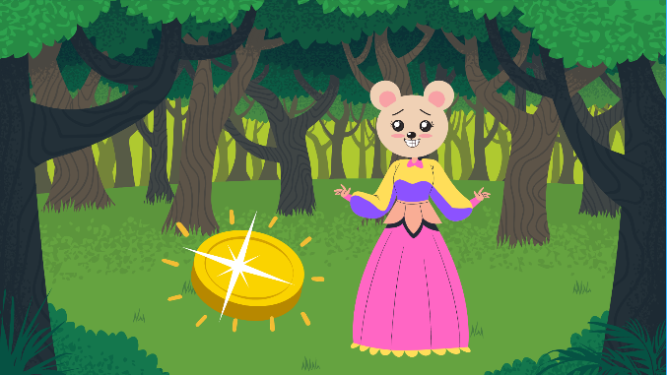

¡Qué suerte la mía! dijo la ratita, ¿En qué gastaré la moneda?

La gastaré, la gastaré ¡en caramelos! No, no porque dañarán mis dientes.

La gastaré, la gastaré ¡en bizcochos! No, no porque me dará dolor de panza.

La gastaré, la gastaré. Ya sé, la gastaré ¡en un hermoso lazo rojo!

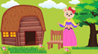

Con su moneda de oro la ratita se fue a comprar su lazo rojo y luego sintiéndose muy guapa se sentó delante de su casa para que la gente la mirara.

Pronto se corrió la voz de que la ratita estaba muy hermosa y todos los animales solteros del pueblo se acercaron a la casa de la ratita proponiéndole casamiento.

El primero que se acercó a la ratita fue el gallo. Vestido de traje, luciendo una enorme cresta roja dijo:

Ratita, ratita, ¿Te quieres casar conmigo? la ratita le preguntó: ¿Y qué me dirás por las noches?

Ki ki ri kiii - contestó el gallo con su impresionante voz.

Y la ratita dijo: No, no, que me asustarás.

El gallo siguió su camino. no tardó mucho y apareció el cerdo.
Ratita, ratita, ¿Te quieres casar conmigo? La ratita le preguntó: ¿Y qué me dirás por las noches?

Oinc, oinc, oinc - gruñó el cerdo con orgullo.

Y la ratita dijo: No, no, que me asustarás.

El cerdo se marchó.

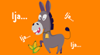

No tardó en aparecer el burro.

Ratita, ratita, ¿Te quieres casar conmigo? La ratita le preguntó: ¿Y qué me dirás por las noches?

Ija, ija, ijaaaa, dijo el burro con fuerza.

Y la ratita dijo: No, no, que me asustarás.

El burro volvió a su casa, y por el mismo camino apareció el perro.

Ratita, ratita, ¿Te quieres casar conmigo? La ratita le preguntó: ¿Y qué me dirás por las noches?

Guau, guau, guau, ladró el perro con mucha seguridad.

Y la ratita dijo: No, no, que me asustarás.

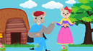

La ratita ya estaba cansada cuando de repente se acercó un ratón.

Ratita, ratita, ¿Te quieres casar conmigo?

La ratita le preguntó: ¿Y qué me dirás por las noches?

Me callaré y dormiré, y soñaré contigo.

La ratita suspiro y sorprendida con el ratón finalmente tomó una decisión:

y contestó: Pues contigo me casaré.

Este cuento lo puedes encontrar en tu Libro de texto gratuito, “Lengua Materna, español” de primer grado pp. 72, 73 y 74.

https://libros.conaliteg.gob.mx/20/P1ESA.htm?#page/72

Como habrás notado, una de las características del teatro “Kamishibai” es que los niños asisten en grupo a un espectáculo en el que, todos juntos, pueden gritar de miedo o reír con fuerza.

Pero que, sobre todo, fomenta la lectura al tiempo que estimula la imaginación y la fantasía de los oyentes.

¿Conoces otra forma de contar cuentos?

Se me ocurre que podrías hacer una obra de teatro de títeres.

Con otros títeres, de muchos otros estilos, se puede organizar para contar historias.

¿Y qué otros tipos de títeres hay?

Te invito a que conozcas más sobre los títeres en el siguiente video, obsérvalo del minuto 3:32 al minuto al 4:45

- Arte al rescate. Títeres.
https://www.youtube.com/watch?v=23bQAYE449U&feature=youtu.be

¡Qué interesante y divertida forma de hacer teatro!

También hay otros títeres que conoces, son los llamados “muppets” o “títeres bocones”.

Se pueden hacer otros títeres con algunos dibujos que pintes, a esos se les llama “títere plano”.

Otros que se llaman “títeres de dedo”.

Un títere de calcetín.

Por supuesto, también existen títeres de calcetín, los mejores aliados de los niños.

También existen otros, que observas por casi toda la ciudad, son las “Botargas” y, en algunos estados, las “Mojigangas” que, a pesar de ser muy grandes, también son consideradas títeres.

Ahora, que ya conoces muchas formas y estilos de títeres, te voy a mostrar, con el siguiente video, algunas recomendaciones que puedes llevar a la práctica para hacer, de forma muy fácil, títeres.

- Comunidad contigo Tik Tok dijo el títere.
https://www.youtube.com/watch?v=RPayQL9GMjE

¿Te fijaste? ¡Ahí, en ese video, sale un títere de calcetín!

Cómo pudiste observar en esta sesión, el teatro “Kamishibai” es otra forma muy divertida de poder contar cuentos e historias y poner la imaginación a volar.

Esta técnica te incita a la lectura, a la espontaneidad y sobre todo a compartir momentos con otros espectadores.

Y conociste a varios amigos y primos títeres, quienes también cuentan cuentos, actúan y se divierten con el público.

Pero lo más importante de todo es que no es necesario salir de casa para poder disfrutar de este espectáculo, si no que puedes crearlo con cualquier objeto o material para divertirte con tu familia.

Si te es posible consulta otros libros y comenta el tema de hoy con tu familia.

¡Buen trabajo!

Gracias por tu esfuerzo.

